

MISSIONE BILATERALE DI ASSISTENZA E SUPPORTO IN LIBIA

*Il Comandante*



|  |  |  |
| --- | --- | --- |
| Prot. Nr.: _____________ |  |  |
| Allegati: _____________ |  |  |
| Annessi: _____________ |  |  |

**OGGETTO: RAPPORTO SULLA SITUAZIONE – MAGGIO 2023.**

1. **SITUAZIONE GENERALE**

La LIBIA dal punto di vista politico rimane in una situazione di stallo che vede il confronto tra le autorità dell’Ovest e le autorità dell’Est. Il confronto tra le due realtà del Paese sta avvenendo soprattutto tra la figura del Primo Ministro del GUN DBEIBAH per la TRIPOLITANIA e la figura del Field Maresciallo Khalifa HAFTAR per la CIRENAICA.

I due leader dialogano e negoziano apertamente tramite i recenti comitati (Comitato CdR-ACS 6+6 e Comitato Militare Congiunto 5+5) ma, soprattutto attraverso incontri più o meno ufficiali tra membri appartenenti alle rispettive famiglie/clan. Questi incontri sono spesso ospitati da uno degli *stakeholder* esteri interessati a favorire ma, anche influenzare gli sviluppi politici del Paese.

BATHILY insieme ad una parte della Comunità Internazionale preme per lo svolgimento delle elezioni nel 2023. Nelle ultime settimane ci sono stati alcuni progressi nel lavoro del Comitato 6+6, bisognerà attendere per capire l’applicabilità di quanto concordato e la reazione delle parti che eventualmente non sono pienamente d’accordo o rimarranno escluse dal processo elettorale. È irrealistico che il Comitato raggiunga in breve tempo la risoluzione di tutte le questioni aperte: leggi elettorali, problemi della eleggibilità per doppia cittadinanza o appartenenza alle forze armate, costituzione, forma di governo, svolgimento delle elezioni Presidenziali e svolgimento delle elezioni Parlamentari. Inoltre, i colloqui bilaterali tra le compagini di DBEIBAH e HAFTAR potrebbero mettere in secondo piano questo percorso di collaborazione intrapreso dalla CdR e dall’ACS.

1. **SITUAZIONE PARTICOLARE**

**a. TRIPOLI**

Nella Capitale persiste la situazione di equilibrio scaturita dagli scontri di TRIPOLI del 27 agosto 2022. La posizione di DBEIBAH si è rafforzata ma, rimane fortemente dipendente dal supporto dei gruppi miliziani tripolini ai quali deve accordare denaro e significativi margini di sovranità. Ogni formazione miliziana di TRIPOLI agisce in funzione della necessità di difendere e, se possibile, ampliare la sfera di potere del gruppo sociale di appartenenza. Nel mese di maggio scontri inter miliziani hanno caratterizzato le seguenti aree della Grande TRIPOLI: ZAWIYA, area del *TRIPOLI International Airport* (chiuso dal 2014, situato nella zona di QASR BIN GHASHIR 24 km a sud di TRIPOLI), Regione Militare delle Montagne Occidentali e area di WARSHEFANA.

1. **MISURATA**

La situazione di sicurezza a MISURATA e lungo la costa orientale di TRIPOLI rimane moderatamente stabile.

Nel mese di maggio nella municipalità di MISURATA e nelle aree circostanti si è continuato a registrare un cospicuo numero di operazioni di sicurezza governative (e.g. arresti di persone ricercate, sequestri di prodotti illegali, contrasto al contrabbando, demolizione di strutture illegali). In particolare il 6 maggio il Reparto Operazioni Speciali della sezione di MISURATA ha svolto un’operazione di contrasto al traffico clandestino di migranti che ha portato all’arresto di trafficanti di nazionalità pachistana e il 28 maggio una pattuglia della Direzione della Sicurezza di MISURATA ha rinvenuto un ingente quantitativo di cocaina sulla spiaggia nella zona di AL MAHBOULI (est di MISURATA).

La città di MISURATA si conferma centrale anche sul piano politico infatti nel mese di maggio ha ospitato importanti incontri istituzionali: il 21 maggio il Segretario Generale delle Nazioni Unite in LIBIA Abdullah BATHILY ha incontrato i membri del Consiglio Comunale e i membri della Camera dei Rappresentanti di MISURATA per discutere della situazione politica nel Paese e il 25 maggio il Presidente del Consiglio Presidenziale della LIBIA Mohamed AL MANFI ha ricevuto i leader di alcuni gruppi armati di MISURATA tra i quali il Generale Salem JUHA, il Generale Mohammed BIN GHAZI e Tohami Al JATLAWI, per discutere in merito all’istituzione in caso di necessità di gruppi di miliziani armati per la sicurezza della capitale libica.

Il 29 maggio la Corte d’Appello di MISURATA ha emesso il verdetto finale di condanna per un gruppo di trentacinque appartenenti all’organizzazione terroristica dell’ISIS. I condannati erano stati arrestati a SIRTE nel 2016 per adesione ad organizzazioni terroristiche e per alcuni specifici reati (attentato al Centro di Addestramento della Polizia di ZLITEN, attentato nella città di MSALLATA e l'uccisione di alcuni copti egiziani).

1. **ATTIVITÀ SVOLTA DA MIASIT**
2. **Key Leader Engagement (KLE) svolti dal COM MIASIT**

I KLE del periodo in esame sono stati improntati al coordinamento della ripresa delle attività dopo le festività del *Ramadan* e per il lancio di nuovi corsi recentemente integrati nel PdC a seguito di specifiche richieste avanzate dalla controparte e prontamente organizzati da MIASIT.

* Il 2 maggio, presso l’HQ della Counter Terrorism Force (CTF) di KHOMS, COM MIASIT ha incontrato il Gen. AL ZAIN per annunciare l’arrivo in T.O. del MTT *Special Operation Forces* (SOF) del 4° Ranger, destinato ad operare, in maniera continuativa, principalmente a favore della CTF a tutto vantaggio dello sviluppo e consolidamento delle capacità richieste dalla controparte.
* Il 3 maggio COM MIASIT ha incontrato il Gen. SADAEI, principalmente per coordinare:
* le prime azioni da porre in essere per le ricognizioni di aree e infrastrutture idonee allo sviluppo di un progetto per un Centro Addestrativo (secondo quanto discusso nell’incontro tra i CHOD in occasione firma del Technical Agreement Special Forces -SF) di cui l’ITALIA sta valutando il supporto per la realizzazione;
  + l’avvio del Corso Basico SF in ITALIA (previsto 25 maggio-15 dicembre 2023);
  + la visita della delegazione SOF libica presso il CAPAR in PISA dal 5 al 9 giugno 2023, a cui seguirà la missione di una delegazione di personale del CAPAR a TRIPOLI per un supporto tecnico/informativo riguardo lo sviluppo della capacità aviolancistica delle F.A.A libiche.
* Anche l’incontro del 17 maggio con il Gen MOUSA, tenutosi al Comando della Regione Militare Centrale (RMC) di KHOMS aveva lo scopo principale di riavviare le attività addestrative programmate.

L’addestramento riprenderà con la selezione dei candidati alla frequenza del corso COIST che includerà moduli di *Combat Intelligence*, esplorazione, interdizione e contro-interdizione. Il corso sarà eventualmente integrato con un modulo anfibio, condotto a seguito della ricognizione e approvazione dell’area individuata per tale tipo di addestramento e al superamento da parte degli allievi sia dei precedenti moduli sia delle prove di galleggiamento.

Riguardo il corso di Metodo di Combattimento Militare (MCM) che avrà inizio nella seconda settimana di giugno presso le strutture di MISURATA, questo sarà seguito da un corso avanzato a favore dei migliori allievi che hanno superato i corsi basici, sia della RMC, sia della CTF, al fine di avviare un percorso virtuoso per preparare i primi istruttori libici di 1° livello MCM in grado di garantire in modo autonomo la formazione di base al restante personale declinando agli MTT MCM italiani la sola formazione avanzata.

Per quanto concerne la creazione di Unità genio per la RMC (esigenza scaturita dalla richiesta di materiale addestrativo per il *demining*), il COM MIASIT ha ribadito che la mancanza di un’unità, anche a solo a livello di plotone, riconosciuta come tale da parte delle autorità militari centrali, non permette la possibilità di ricevere donazioni nell’ambito delle progettualità CIMIC e/o di *Defence Capability Building*. Il Gen. MOUSA, pertanto, ha confermato l’avvio e il consolidamento dell’istituzione di una Unità genio con decreto delle S.A. a breve.

Il supporto fornito alla RMC, al momento, ha ottenuto importanti risultati dal punto di vista della qualità/quantità della formazione erogata e alle eccellenti relazioni instauratesi tra MIASIT e gli attori presenti nell’area di MISURATA. Inoltre, si osserva che il costante e generoso supporto fornito dalla CTF e dalla RMC nel mettere a disposizione le loro migliori infrastrutture per la condotta delle attività addestrative, sono indicatori della considerazione che la cooperazione italiana ha acquisito in quest’area.

La visita alle nuove strutture di KHOMS ha evidenziato l’interesse che i vertici della RMC mostrano di avere nel porre attenzione alle esigenze dei propri militari in termini di alloggi e aree benessere durante i loro periodi addestrativi. Nell’occasione il Gen. MOUSA ha riproposto la possibilità di ospitare gli MTT italiani presso le proprie strutture.

1. **Formazione**

Per quanto attiene ai corsi svolti nel mese di maggio non si registrano attività formative avviate o concluse in tale periodo.

1. **Addestramento e visite**

Per quanto riguarda le attività di Cooperazione svolte in ITALIA a maggio si registra l’avvio, presso il 4° rgt Alpini Paracadutisti di VERONA, dell’iter formativo per operatore di Forze Speciali a favore di 21 discenti del *Libyan Army Special Forces* (SAIQA). Il personale, imbarcato su volo SAFOPS (da TRIPOLI a PISA) il 25 maggio (**Fig. 1**), svolgerà un’attività addestrativa (IT/JOINT/04), fino al mese di dicembre 2023, che comprenderà i seguenti moduli:

* *Basic SOF Skills* – 2 Mesi (Topografia, *Medics*, Procedure di comunicazione, Marksmanship);
* *Intermediate SOF Skills* – 2 Mesi (Pattuglie a bordo di mezzi e appiedate, Combattimento nelle aree rurali e urbane, Azioni Dirette, Ricognizioni Speciali);
* *Combat Support SOF Skills* - 1 Mese (Armi di Reparto, Armi Controcarro e Fuoco Indiretto);
* *Advanced SOF Skills* - 3 Mesi (Centri Abitati, Sniper, Addestramento Anfibio, Corso Paracadutismo).

In particolare, nello stesso periodo di riferimento, a TRIPOLI è stato avviato un nuovo ciclo formativo, svolto a cura del MTT Genio, a favore di 13 operatori in servizio presso il *Libyan Military Engineering Department*. Nello specifico verranno erogati 9 corsi per una durata totale di 14 settimane, il primo dei quali è rappresentato dal corso “*C-IED Awareness* – LY/ARMY/08” svolto dal 14 al 25 maggio (**Fig. 2**);

Nell’area di MISURATA:

* dal 7 al 31 maggio, è stato erogato il corso “Metodo del Combattimento Militare (MCM) Basico – LY/ARMY/27” svolto a cura di un MTT fornito dalla Brigata Folgore, a favore di 15 militari appartenenti alla CTF(**Fig. 3**)*.* Al riguardo si osserva che, a seguito dell’alto gradimento riscosso dalla controparte, anche altre Unità hanno chiesto di poter accedere alla stessa tipologia di *training*. Per soddisfare tale richiesta, il mandato del citato MTT è stato esteso fino alla terza decade di agosto 2023 con l’obiettivo di svolgere un ulteriore corso Basico e un corso avanzato a favore dei migliori frequentatori dei due corsi precedenti;
* l’11 maggio è stato completato il corso “VIP *military escort planning* – LY/CC/07” svolto a cura di un MTT dei Carabinieri a favore di 17 militari della CTF; il corso, avviato il 5 marzo scorso, era stato sospeso, dal 16 marzo al 25 aprile (**Fig. 4**);
* dal 14 al 25 maggio, è stato svolto a cura di un MTT fornito dall’Arma dei Carabinieri il corso “VIP *military escort planning* Avanzato – LY/CC/07 ADV” a favore di 10 militari della Counter Terrorism Force che avevano superato il corso Basico (**Fig. 5**);
* in data 15 maggio è stato avviato il corso avanzato di lingua italiana a favore di 8 militari appartenenti alla RMC che avevano superato il corso basico di lingua italiana erogato nel mese di marzo (**Fig. 6**);
* per quanto riguarda la formazione in campo EOD, a partire dal 14 maggio, è stato riavviato il relativo percorso formativo a favore di 16 militari della Regione Militare Centrale, che era stato sospeso. In particolare è stato:
* erogato il corso “*Demining Project* - LY/ARMY/16” dal 14 al 18 maggio (**Fig. 7**);
* erogato il corso “*Demining* - LY/ARMY/15” dal 21 al 25 maggio (**Fig. 8**);
* avviato, in data 28 maggio il corso “*Hook&Line* – LY/ARMY/17” che terminerà il 1 giugno (**Fig. 9**);
* il 28 maggio è stato avviato, presso la Base 307, l’attività “LY/JOINT/05” a cura del MTT del dal 4° rgt Alpini Paracadutisti. Trattasi, più nel dettaglio, di un corso “*Counter Terrorism Operations*” svolto a favore di 30 militari della CTF organizzato sui seguenti moduli:
* basico, della durata di 8 settimane, incentrato sulle seguenti attività:
* topografia, primo soccorso, comunicazioni tattiche e pianificazione;
* operazioni in ambiente rurale e urbano;
* avanzato della durata di 6 settimane, durante il quale verrà svolto il seguente addestramento:
* *Close Quarter Battle* (CQB);
* *Mobility;*
* corsispecialistici**:** C-IED, *Intel*, *Squad Weapons*, *Medic*, *Close Protection* e *Breacher*.
* Il 29 maggio è stato avviato un corso basico di lingua italiana a favore di 11 militari donne appartenenti alla *Counter Terrorism Force* con termine previsto per il 22 giugno (**Fig. 10**); a favore di tale personale nei mesi di febbraio e marzo erano stati svolti i corsi di FIRST AID – Basico e Avanzato a cura dell’assetto sanitario di MIASIT.
* Nell’area di KHOMS (120 km a Est di TRIPOLI), nel periodo dal 8 al 28 maggio è stato erogato, a cura di un assetto di MIASIT, il corso “*Ops Room Management*” a favore di 15 militari appartenenti alla CTF (**Fig. 11**).

A margine delle attività di cooperazione, si colloca il ripristino funzionale della stazione ricevente AIS (*Automatic Identification System*) appartenente al sistema *Virtual – Regional Maritime Traffic Centre* (V-RMTC), un’iniziativa della Marina Militare italiana per la sicurezza della navigazione, sviluppata e introdotta a livello regionale attraverso le attività della *community* Difesa 5+5. L’attività è stata resa necessaria dalla ridislocazione del DMM presso la nuova struttura con il conseguente smontaggio e ripiegamento dei sistemi di comunicazione presenti presso l’ex *Field Hospital*. L’AIS di MISURATA risulta essere l’unica stazione funzionale presente sulla costa libica e rappresenta una delle rare iniziative che vedono LIBIA fattivamente impegnata in un programma multilaterale.

1. **CIMIC**

NSTR

1. **SITUAZIONE INFRASTRUTTURALE**
2. **TRIPOLI**

Per il mese in esame, la situazione infrastrutturale del Comando MIASIT su TRIPOLI rimane sostanzialmente invariata. In previsione di lasciare il “PEACOCK Resort” nel prossimo giugno, il Comando MIASIT, dopo aver avviato i contatti con la società gerente del “SULTAN Hotel” su indicazione delle Superiori Autorità, ha iniziato a seguire le operazioni di implementazione delle misure di Force Protection intraprese dalla citata Azienda e necessarie a mitigare i rischi individuati dal personale qualificato, inviato in Teatro Operativo dal COVI. I lavori, terminati a fine mese, rispondono ai requisiti di sicurezza richiesti.

1. **MISURATA**

Per quanto concerne il Distaccamento MIASIT, si sono concluse, come da pianificazione, le operazioni di trasferimento di personale, mezzi e materiali presso il nuovo sedime nella prima decade del mese scorso. L’attività a livello infrastrutturale, pertanto, nel mese di Maggio è stata basata sulle operazioni necessarie a riconsegnare la precedente base, denominata “Field Hospital”, alla controparte libica.

**VALUTAZIONI DEL COMANDANTE**

**Il periodo appena concluso è stato contraddistinto dall’avvio delle attività degli MTT giunti in T.O. con un ulteriore incremento delle attività addestrative sia in termini quantitativi sia qualitativi. L’afflusso in particolare del MTT del 4° rgt alpini paracadutisti da all’attività di MIASIT un ulteriore slancio andando incontro alle esigenze manifestate dalla CTF rappresentando un primo step verso una presenza strutturata di MTT SF nel Contingente. Parimenti l’avvio di corsi MCM in favore della Regione Militare Centrale così come il modulo avanzato del corso di fanteria (corso COIST) rappresentano un ulteriore opportunità per conferire caratteristiche di ciclicità alle attività addestrative/formative di MIASIT. L’espansione della missione, il contestuale trasferimento presso la sede del Sultan e il superamento delle problematiche legate ai visti, rappresentano solide basi per poter, in chiave prospettica, far crescere ulteriormente la Missione in aderenza a quelle che saranno le determinazioni e le volontà politico-strategiche delle S.A. nel Paese.**

**IL COMANDANTE**

(Gen. B. Michele FRATERRIGO)

Immagini a corredo del RAPPORTO SULLA SITUAZIONE – MAGGIO 2023

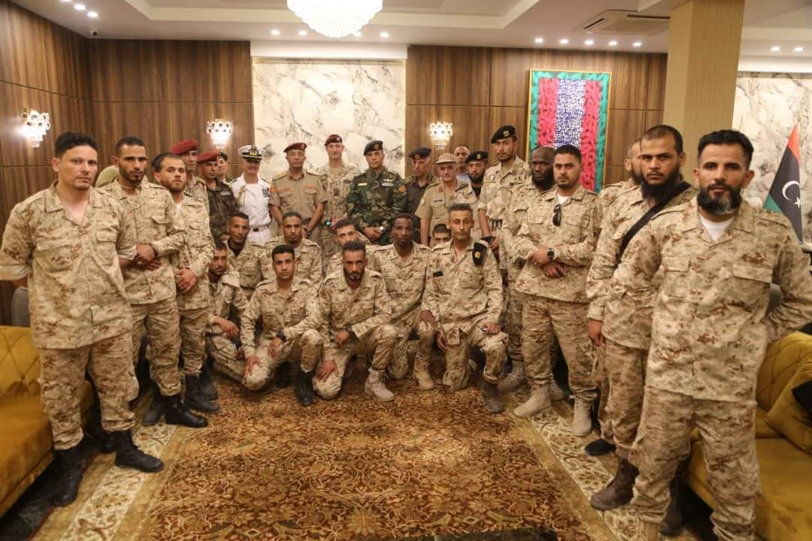

*Fig. 1. I frequentatori del Corso SF in partenza per l’ITALIA a TRIPOLI, MAY23. Foto MIASIT.*

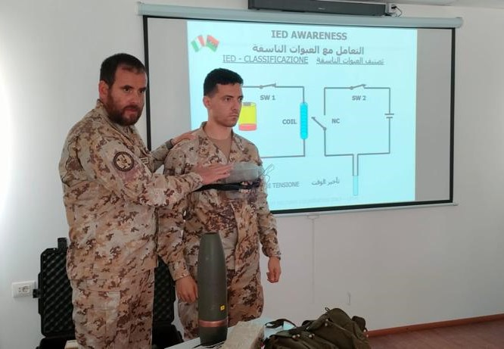

*Fig. 2 A TRIPOLI è stato avviato il primo corso di un nuovo ciclo per la formazione di un gruppo di operatori in servizio presso il Libyan Military Engineering Department. TRIPOLI, MAY23. Foto MIASIT.*

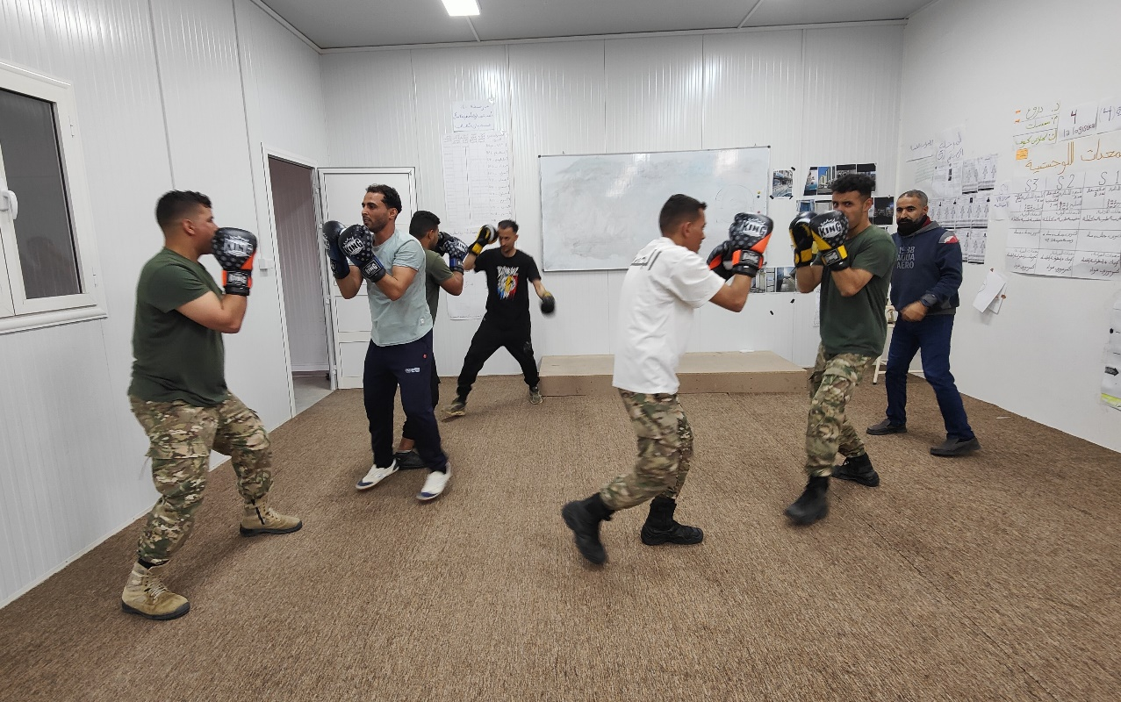

*Fig. 3. Il primo corso MCM ha riscosso un notevole interesse con la controparte che ha fornito un immediato feedback sul gradimento delle attività svolte dall’MTT della Brigata Paracadutisti e ha formulato la richiesta di poter reiterare i corsi basici per allargare il bacino di possibili candidati ad un corso avanzato per la formazione di istruttori di 1° livello. MISURATA, MAY23. Foto MIASIT*

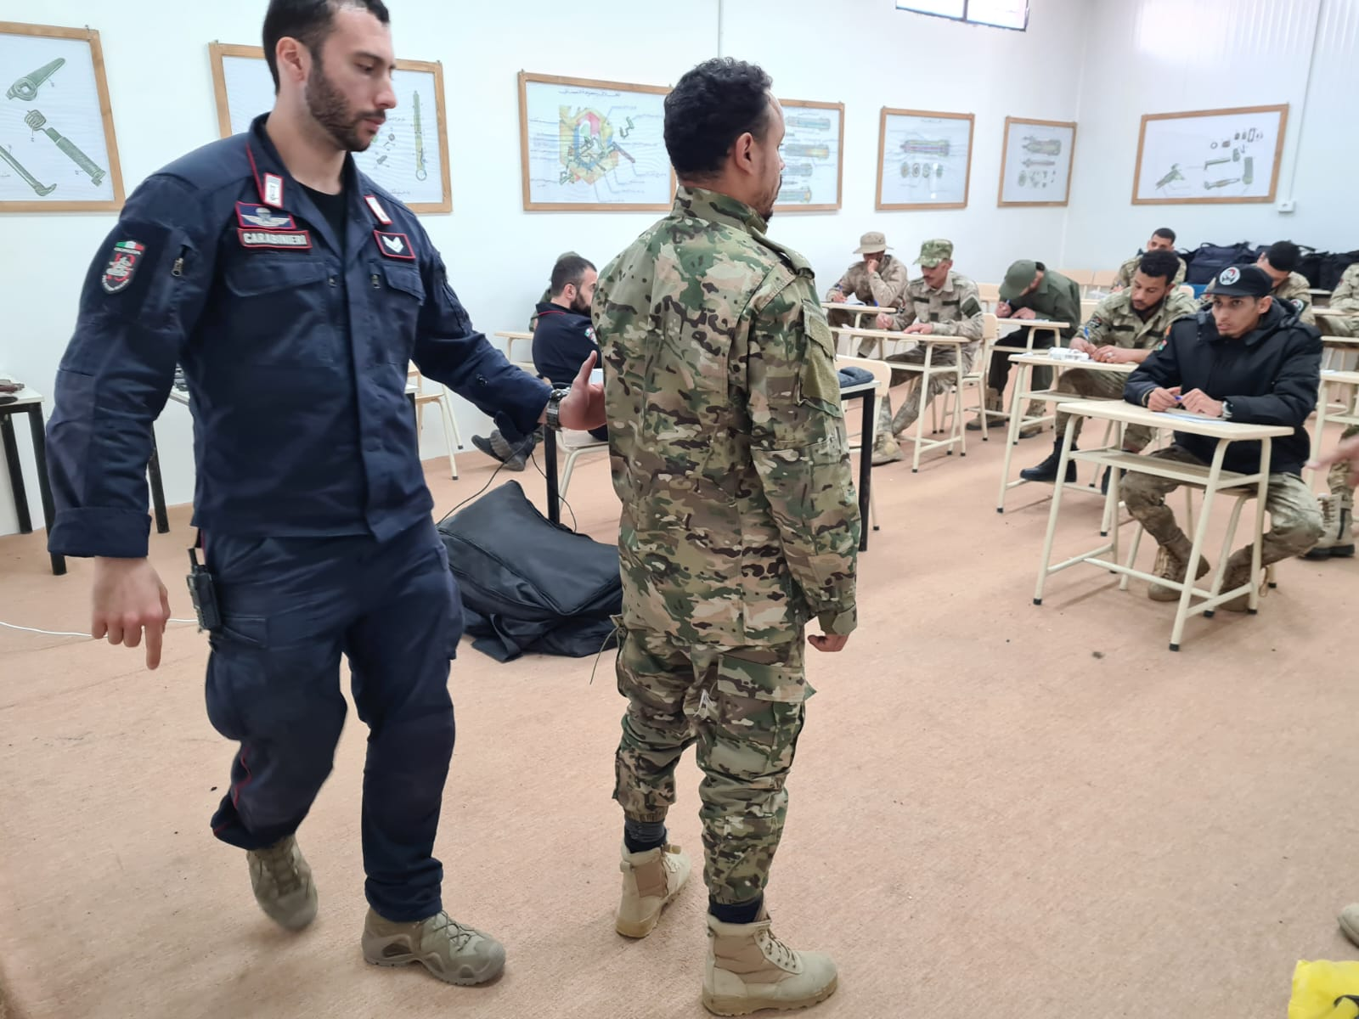

*Fig.4. Il corso basico“VIP military escort planning tenuto dal MTT dei Carabinieri a favore della CTF ha avviato la formazione del personale deputato alla supervisione delle attività di scorta e tutela da completarsi con una fase avanzata descritta in Fig.5. MISURATA, MAY23. Foto MIASIT.*

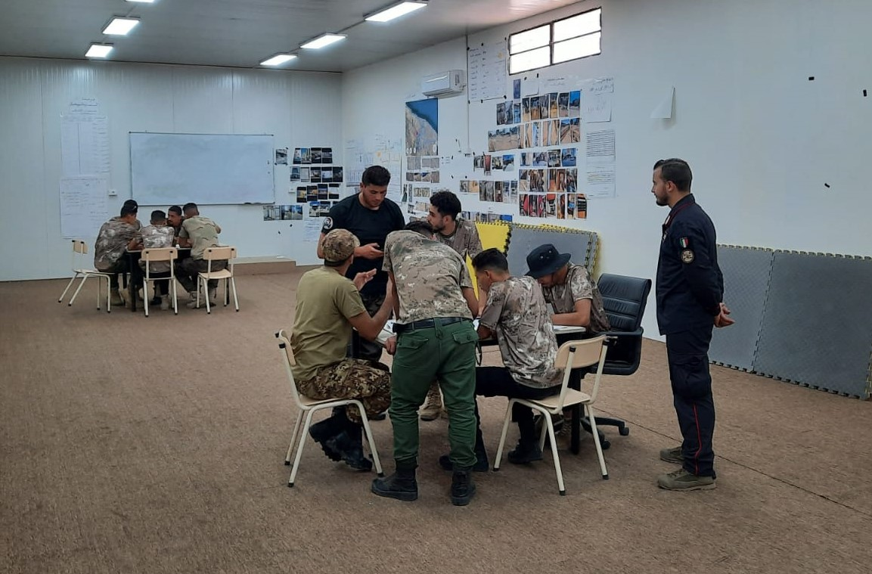

*Fig.5. Il corso avanzato “VIP military escort planning” rappresenta il passaggio finale nella filiera della formazione del personale preposto alla pianificazione e conduzione dei servizi di scorta e tutela, completando l’iter formativo di operatori già qualificati dai corsi basici nel primo semestre del 2023 ed attualmente impiegati nell’ambito della CTF. A consuntivo, hanno completato il ciclo circa il 70% dei militari avviati ai corsi ottenendo, come richiesto dalla controparte, una significativa selezione dei candidati. MISURATA, MAY23. Foto MIASIT.*

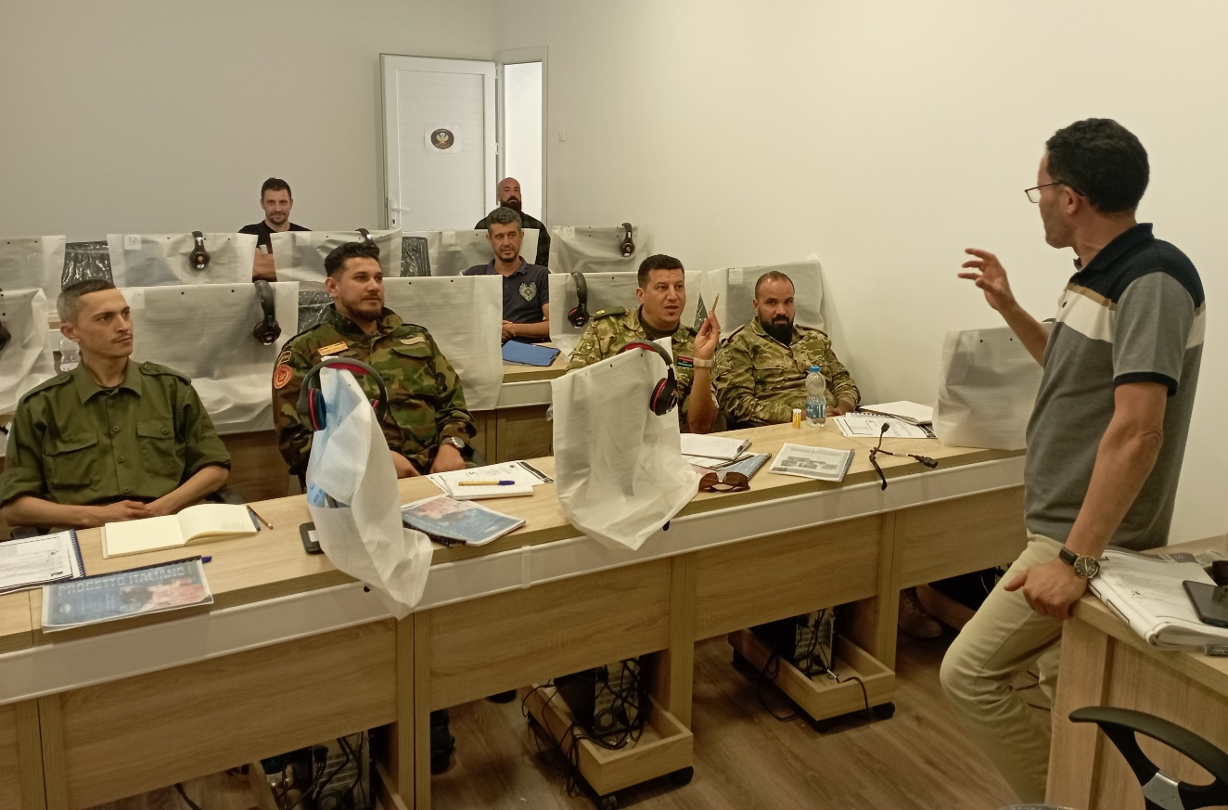

*Fig.6*. I corsi di lingua italiana sono attività di facile pianificazione ed esecuzione, con risorse già contrattualizzate dalla Missione, generalmente proposti come fase propedeutica alla frequenza di corsi di formazione avanzata in ITALIA, servono anche per fidelizzare la training audience e

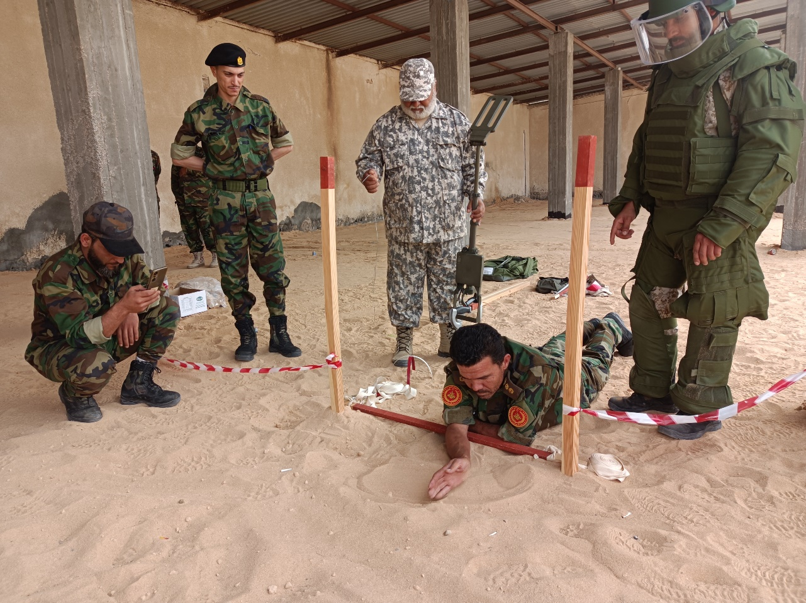

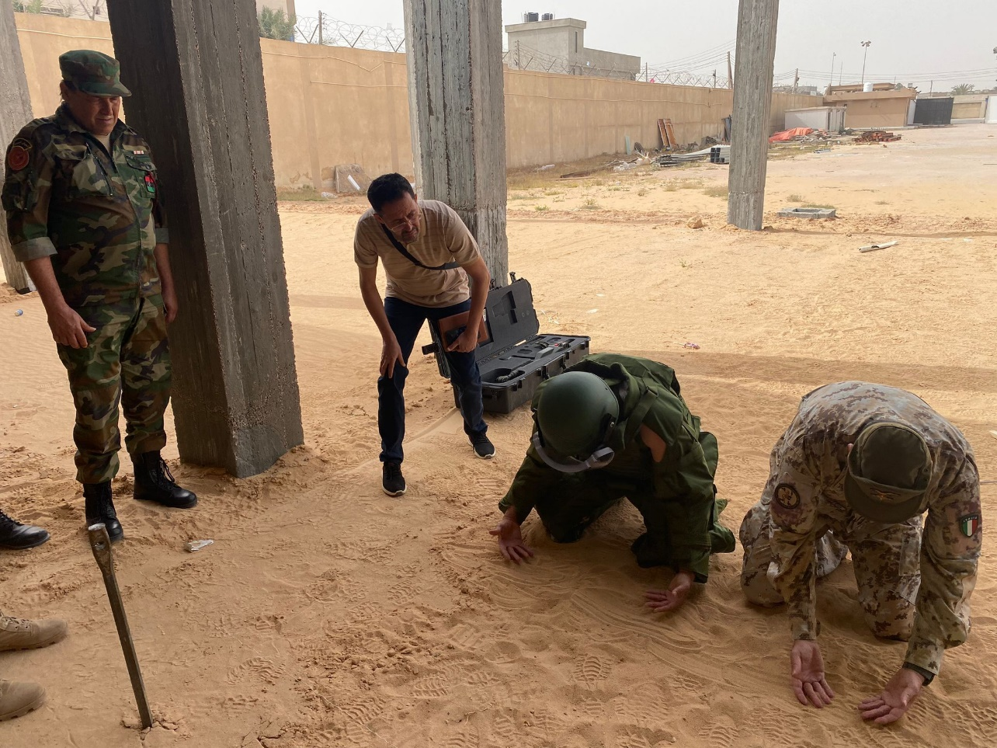

Figg. 7&8. La forte connotazione pratica di molti dei corsi dell’iter formativo del genio risulta particolarmente gradita dalla training audience della controparte che per educazione, tasso di scolarizzazione e “forma mentis” predilige le attività “hands on”, in genere condotte in strutture addestrative realizzate da MIASIT presso le sedi stanziali del genio militare libico. MISURATA, MAY23. Foto MIASIT.

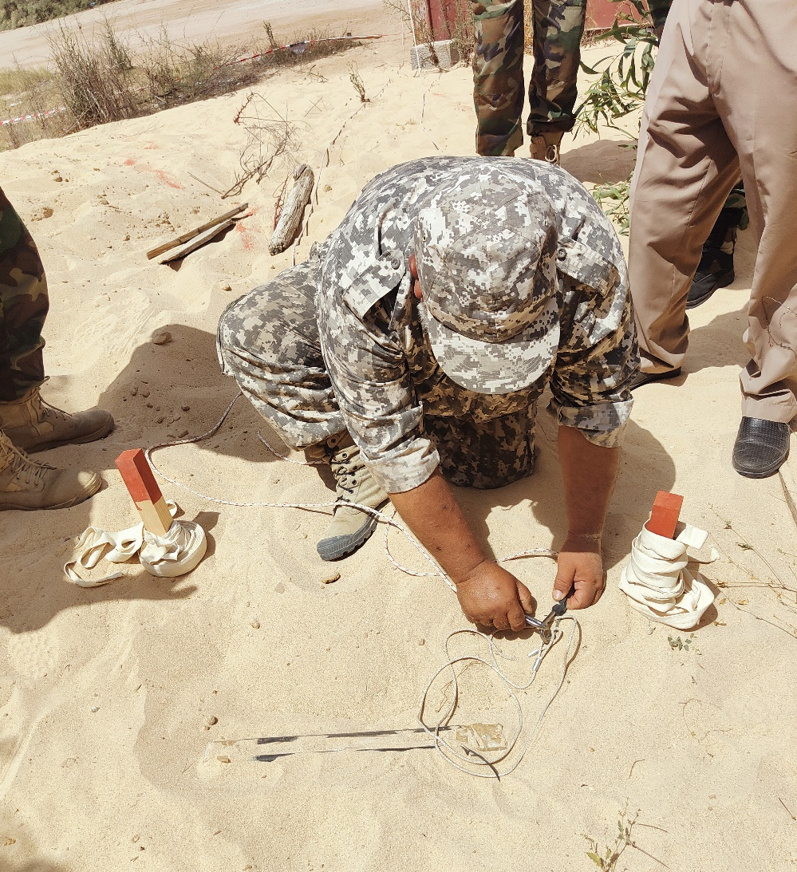

*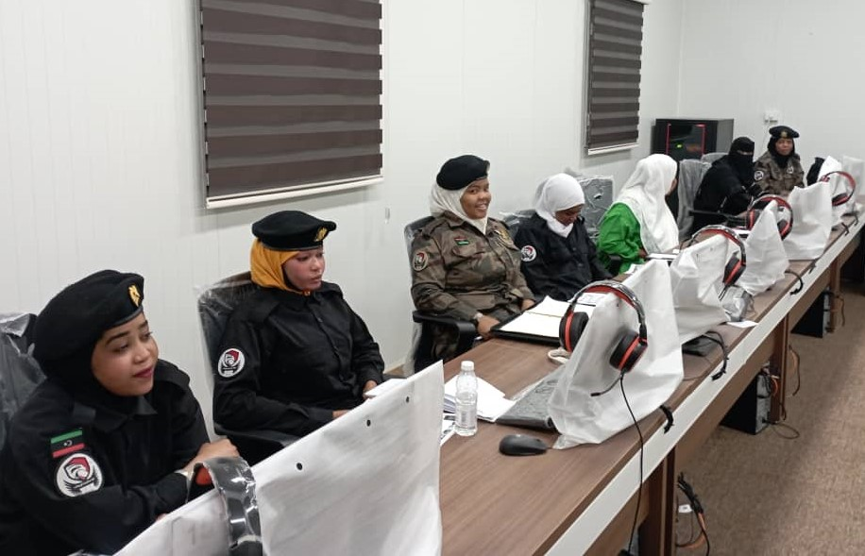Fig.9. L’erogazione di corsi di awareness a personale non appartenente al genio militare libico ha portato a considerare l’opportunità di creare un assetto nell’ambito della RMC (argomento discusso in CMC ed attualmente al vaglio dell’MoD) per poter accedere all’iter formativo completo, la strumentazione, il supporto di strutture ed ausili didattici previsto per i genieri. MISURATA, MAY23. Foto MIASIT*

*Fig.10. Continua la formazione per l’apprendimento della lingua italiana destinata al personale femminile della CTF. L’iniziativa, unica nel suo genere in LIBIA, serve per abilitare le discenti alla frequenza di corsi presso le scuole lingue estere delle F.A. italiane per il successivo avviamento a percorsi formativi per professionalizzare in ruoli non-combat la componente femminile ed incentivare l’arruolamento. MISURATA, MAY23. Foto MIASIT.*

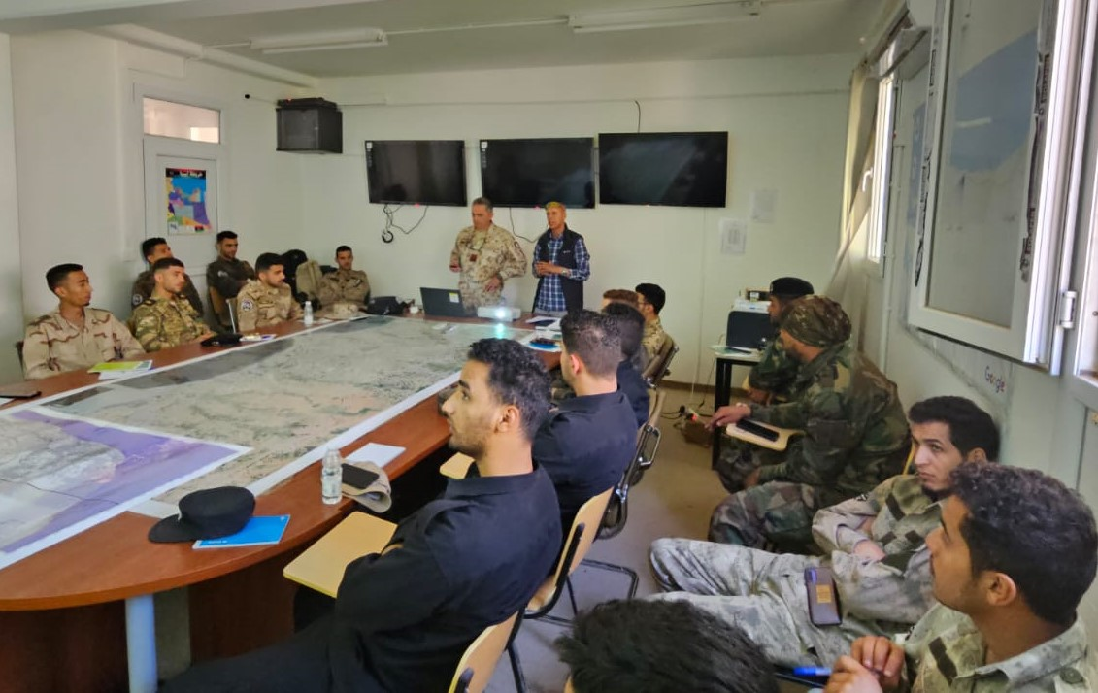

*Fig.11. Una delle richieste più frequenti ricevute dalla controparte riguarda la formazione del personale preposto alla gestione del battlespace. A maggio, MIASIT ha proposto alla CTF il corso “Ops Room Management”, realizzato con risorse proprie, per fornire le conoscenza teorico/pratica delle procedure per la gestione di una sala operativa formando 15 militari nei ruoli di Battle Captain/TOC Director e watchkeeper. KHOMS, MAY23. Foto MIASIT.*